Medieninformation

Flying Pickets – A cappella Christmas
„Only Yule“
Christmasshow

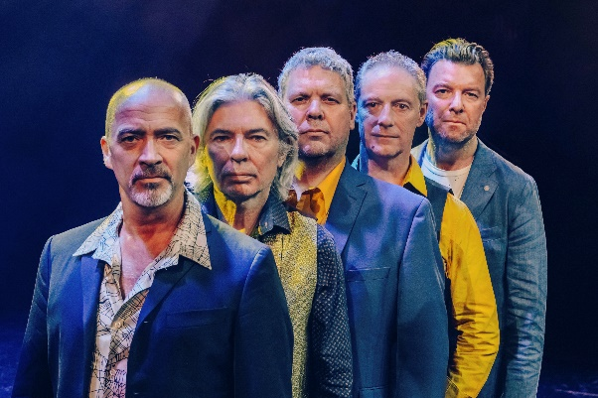
Es war Weihnachten 1983, als ihr weltweiter Riesenhit „Only you“ als allererster A cappella-Song auf Platz Eins der Charts landete. Seitdem haben sich die Flying Pickets den Ruf als bekannteste A cappella-Gruppe Europas bewahrt. Eben noch tourten sie anlässlich ihres 40-jährigen Bühnenjubiläums quer durch Europa - nun proben sie schon für ihr aktuelles Weihnachtsprogramm, das mit schwungvollen A capella-Songs auf Weihnachten 2024 einstimmen soll. Wer ein besinnliches Vorweihnachts-A cappella-Konzert erwartet, irrt gewaltig – ihre Live Show ist ein einzigartiges, energetisches Live-Erlebnis!
Mit ihren beeindruckenden Stimmen, einem Augenzwinkern und einer kräftigen Prise sehr britischem Humor erzeugen sie einen dynamischen, sich ständig verändernden Sound – mal glatter Pop, mal bombastischer Rock 'n' Roll, mal gefühlvoll oder funkig und dann plötzlich ruhig und intim. Ihre musikalische Kompetenz überzeugt jedes Publikum und garantiert beste Stimmung. Was bleibt ist einfach große Freude.
Flying Pickets „A cappella Christmas“ ist ein phänomenales Live-Erlebnis, das Sie sich nicht entgehen lassen sollten! Kommen Sie und feiern Sie mit ... und vergessen Sie nicht, Ihre Stimme mitzubringen!

Termin: 19.12.2024
Beginn: 19:30 Uhr
Preise: Euro 39,-/33,-/27,-/21,-

Kartenvorverkauf: 1040 Wien, Argentinierstraße 37
von Montag bis Samstag von 13.00 bis 18.00 Uhr
Karten Hotline: 01/501 65/13306
www.akzent.at
Pressefotos in 300dpi und –texte für Ihre Ankündigung stehen auf unserer Website www.akzent.at in unserem Pressebereich zur Verfügung.

